F - IQPower需求分析文档

1. 项目背景
在现代工业生产中，工厂自动化水平的提升对于提高生产效率、降低运营成本以及增强生产安全性至关重要。火力发电厂作为能源生产的关键环节，其自动化程度直接影响到电力供应的稳定性和可靠性。随着物联网、大数据、人工智能等先进技术在工业领域的广泛应用，火力发电厂迫切需要构建一套高效、稳定且安全的自动化控制系统。
本项目旨在通过 C++ 语言开发一个工厂自动化火力发电厂的服务端通信协议，实现发电厂内各类设备与服务端之间的数据交互与控制指令传输。该协议将作为整个自动化系统的核心通信纽带，确保设备状态信息能够及时、准确地反馈至服务端，同时服务端的控制指令能够快速、无误地传达给相应设备，从而提升火力发电厂的整体自动化运行水平。

2. 可查看范围
项目经理
Client开发人员
Client测试人员
Server开发人员
Server测试人员

- 专业术语
TCP/IP 协议：传输控制协议 / 网际协议，是互联网的基础通信协议，负责数据的可靠传输和网络寻址。在本项目中，服务端通信协议将基于 TCP/IP 协议栈进行构建，确保数据在网络中的稳定传输。
UDP 协议：用户数据报协议，是一种无连接的轻量级传输协议，适用于对实时性要求较高但对数据准确性要求相对较低的场景，如视频流、音频流传输等。在某些特定情况下，如设备状态的快速上报，可能会采用 UDP 协议进行辅助通信。
Socket 编程：Socket 是一种网络编程接口，用于实现不同主机之间的进程通信。通过 Socket，服务端和客户端可以建立连接、发送和接收数据。本项目将运用 Socket 编程技术来实现服务端与设备之间的通信连接。
数据帧：在通信过程中，数据被封装成特定格式的帧进行传输。数据帧包含了数据本身以及一些控制信息，如帧头、帧尾、校验和等，用于确保数据的正确传输和解析。
CRC 校验：循环冗余校验，是一种常用的检错方法。通过对数据进行特定的算法计算生成 CRC 校验码，并将其附加在数据帧中。接收端通过重新计算 CRC 校验码并与接收到的校验码进行比对，来判断数据在传输过程中是否发生错误。
心跳包：为了保持服务端与设备之间的连接状态，双方会定期发送心跳包。心跳包是一种简单的数据包，用于告知对方自己仍然处于活跃状态。如果在一定时间内未收到心跳包，通信双方将认为连接已断开并进行相应处理。

4. 功能描述

4.1.总功能清单

4.1.1.Client端
- 注册、管理
- 权限管理
- 实时大屏幕
- 历史数据查询分析
- 模拟量控制参数演示
- 警告故障管理
- 设备管理
- 燃料物料管理
- 视频监控管理
- 版本更新
- 系统设置
- 日志查看

4.1.2.Server端
- 通信协议搭建
- SQL封装、建库表、备份导出、防注入
- 日志封装生成
- 配置管理
- 版本管理
- 后台监控子系统

4.2.Socket网络管理模块

4.2.1.功能概述：
- 基于TCP协议建立客户端与服务端的长连接，支持多设备并发接入。
        - 采用TCP协议，这是一种可靠的连接导向协议。通过该协议，客户端可以与服务器建立稳定的长连接，确保数据在传输过程中的完整性和顺序。服务器能够同时处理来自多个客户端的连接请求，实现多设备并发接入。具体实现上，通过监听指定端口，接收客户端的连接请求，一旦连接建立，便可以进行数据传输，直到连接主动关闭或出现异常。

- 通过线程池与Epoll实现高并发请求处理。
        - 在实际应用中，用户可能会有大量并同时在线的设备需要进行数据交互。为了提高处理效率，Socket网络管理模块使用线程池来管理连接中的线程，避免了频繁创建和销毁线程带来的性能损耗。结合Epoll，让服务器能够高效地管理和监控多个连接状态，及时响应用户请求。Epoll以事件驱动的方式工作，支持高并发的I/O操作，使得模块能够处理数千个并发请求而不会出现性能瓶颈。

- 解析客户端发送的协议数据，并返回响应。
        - 接收到客户端发送的数据后，模块会根据预定义的协议解析数据。确保在与客户端交互时能够反馈正确的信息，如确认接收到的数据、数据处理结果等。该过程将极大提高客户端与服务器之间的交互效率。

- 监控连接状态，自动重连异常断开的设备。
        - 实际运行时，由于网络状况不佳或设备故障等原因，连接可能会意外断开。Socket网络管理模块具有自我监控能力，实时监测连接状态。当发现某个设备连接异常时，系统会记录该事件并尝试自动重连。通过重连机制，模块可以有效保障设备的持续在线状态，确保高可用性和稳定性，极大减少因网络问题导致的用户体验下降。

4.2.2.界面描述：
- 配置页面：支持设置服务端IP、端口、最大连接数（默认1000）。
- 配置页面是用户与Socket网络管理模块交互的首要界面。在此页面，用户可以设置多项关键配置，包括：
- 服务端IP：用户可以输入服务端的IP地址，这个地址用于定位和连接服务器，确保客户端能够顺利建立连接。
- 端口：用户需要指定服务端的监听端口，默认情况下端口设置为5099，但可以根据实际需求进行修改。
- 最大连接数：此选项允许用户设置并发连接的最大数量，默认值设为1000。用户可以根据设备数量或网络负载来调整此设置，以确保系统资源的合理利用。
- 页面设计简洁直观，用户输入后，系统会实时反馈配置的有效性，确认无误后可进行保存，成功后提示“配置成功”。

5.模块流程图
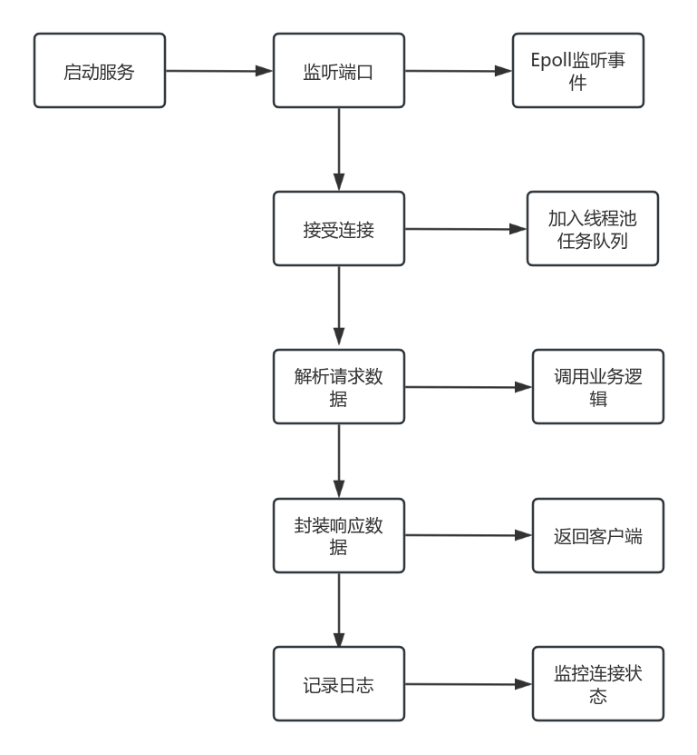

6. 数据库设计

表7.UML类图

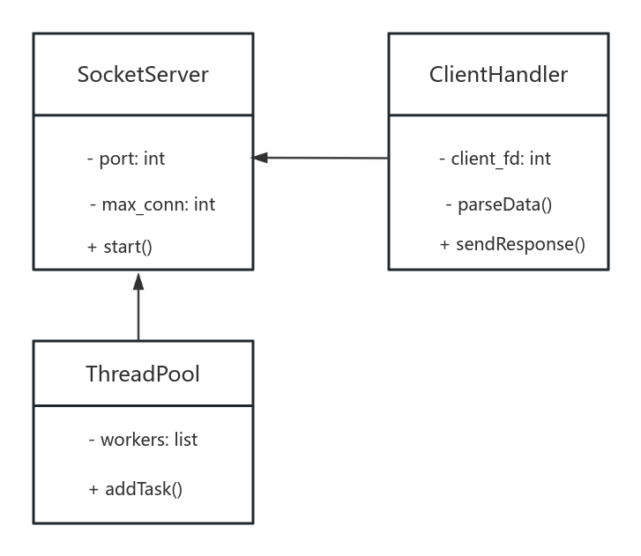

8. 通信协议结构体

